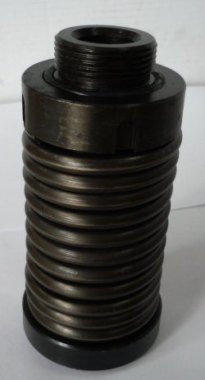

Код | Артикул | Наименование/ Бренд/  Поставщик | Параметры,  мм | Материал | Место установки/Назначение
F0063744 | 1041650 | Цилиндр прижимной 10-13 мм (нового типа) | D=68  D₁=74  L=137  L₁=155 | Металл | Гильотина с ЧПУ HVR/HGD, прижим листа толщиной 10-13 мм
 |  | Ermaksan

